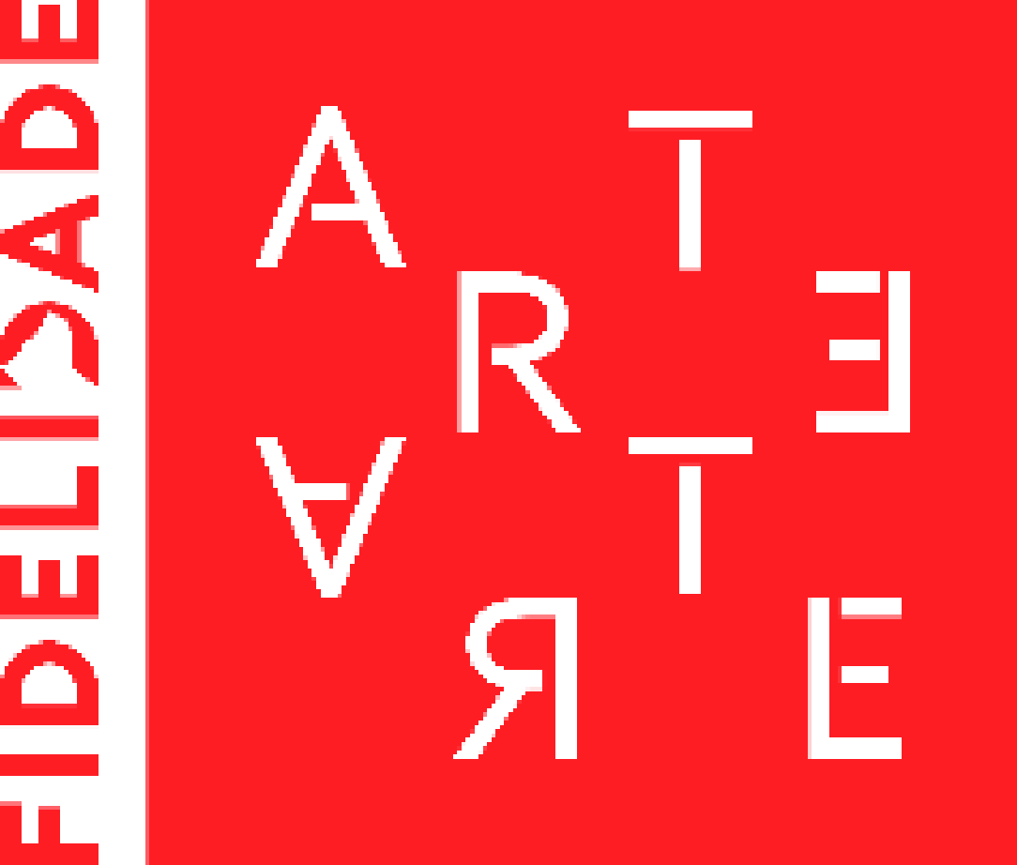

FIDELIDADE ARTE RECEBE TERCEIRO MOMENTO DO CICLO TERRITÓRIO
‘PROFANAÇÕES’

Com curadoria de David Revés, a exposição coletiva estará patente ao público
entre 29 de maio e 1 de setembro.

Lisboa, 26 de maio de 2023 - A Fidelidade Arte, em parceria com a Culturgest, abre ao público no próximo dia 29 de maio, a exposição coletiva Profanações. A exposição, que decorre no âmbito do ciclo Território, conta com a curadoria de David Revés e estará patente até dia 1 de setembro, com entrada gratuita.
Numa apropriação do título do livro homónimo de Giorgio Agamben, Profanações pretende avaliar criticamente os ideais racionalistas de progresso e a sua maquinaria de mobilização cinética sob os quais as sociedades ocidentais se têm orientado.
Afirmando a profanação enquanto gesto especulativo que possibilite a criação de novos horizontes para pensar e fazer-mundo, a exposição reúne obras dos artistas Albrecht Dürer, Annie Sprinkle & Beth Stephens, António da Silva, Christine Henry, Francisca Sousa, Igor Jesus, Isabel Cordovil, Jol Thoms, Mariana Gomes, Odete, Paulo Serra, Pedreira, Pedro Moreira, Plastique Fantastique, Rasmus Myrup, Sonja Alhäuser.
Profanações propõe conduzir quem a vê por territórios estéticos situados entre o transcendente e o telúrico, convocando produções oriundas da religião, bruxaria, sexualidade, adivinhação, entre outras, que se afirmam como formas de contrariar dispositivos de controlo, rigidificação e previsão da experiência.
A exposição Profanações é o terceiro momento do ciclo Território, que resulta da colaboração entre a Fidelidade e a Culturgest. A iniciativa traz aos públicos de Lisboa e do Porto um ciclo de nove exposições coletivas, cada uma das quais concebidas por um curador. O foco está colocado nos interesses destes curadores não apenas no campo da arte, mas também no campo mais lato da cultura material. O seu objetivo é deixar um testemunho dos seus territórios de investigação particulares através da convivência de peças de diferentes origens, idades e estatutos.
Por conter obras com conteúdo sexual explícito, e em acesso direto ao público, não é permitida a admissão a menores de idade, exceto se acompanhados por encarregados de educação, e à sua responsabilidade.
Fidelidade Arte
Largo do Chiado, 8 – 1249-125 Lisboa
Horário da exposição: Dias úteis, das 11h às 19h.
Entrada livre

Sobre David Revés
David Revés [1992, PT] é curador independente, escritor e investigador. Vive e trabalha entre Portugal e a Suécia. Tem um mestrado em Estudos Artísticos (FBAUP) e uma pós-graduação em Ciências da Comunicação — Culturas Contemporâneas e Novas Tecnologias (FCSH — UNL). É fundador do Metanoia, um projecto nómada que organizará, a partir de 2024, um programa de exposições, seminários e publicações em torno de narrativas de extinção e linguagens especulativas. Enquanto curador, desenvolveu projetos expositivos para diversas instituições, tais como: Associação Alfaia, Loulé; Fundação DIDAC e Igrexa da Universidade, ambas em Santiago de Compostela; Casa da História Judaica, Elvas; Museu Municipal de Faro; e Galeria Uma Lulik__, Appleton, Fundação Leal Rios, entre outros. Desenvolve regularmente uma atividade crítica e ensaística para revistas especializadas, publicações de artistas, edições académicas, palestras e seminários. Os seus textos foram já publicados na DARDOmagazine [Espanha], Floating Projects [China], ExibartMagazine [Italia], SUMAC Space [Médio Oriente] e BoCA blog [Portugal]. É colaborador regular da revista portuguesa Contemporânea.

Sobre a Fidelidade
Fundada em 1808, a Fidelidade é a seguradora líder de mercado em Portugal, nos ramos vida e não vida, com uma quota de 28% em 2020, estando presente em Angola, Cabo Verde, Moçambique, Espanha, França, Macau, Perú, Bolívia, Paraguai e Chile. A agência de notação Fitch classificou a Fidelidade com a avaliação ('rating') "A stable (IFS)" e "A -stable (IDR)", notação das mais elevadas no panorama empresarial nacional, destacando a elevada capitalização da Companhia, nomeadamente, o rácio de solvência e a solidez da sua carteira de investimentos.
Com 2,3 milhões de clientes em Portugal e mais de 7 milhões em todo o mundo, a Fidelidade conduz a sua atividade com uma estratégia de “Customer Centric Approach” e, através de uma rede de distribuição e canais de elevada dimensão e capilaridade, garante aos consumidores, uma experiência integrada e personalizada, independentemente do canal utilizado.
A Fidelidade é guiada por valores que a definem desde sempre: experiência, inovação, superação e proximidade e, já este ano, foi reeleita Escolha do Consumidor na categoria de “Seguradoras”, “Marca de Confiança” e Seguradora mais Reputada em Portugal.
Apoiar o desenvolvimento e a construção de uma sociedade sustentável é parte essencial da sua política de Responsabilidade Social, que é consubstanciada no Programa Fidelidade Comunidade, que distingue entidades que trabalham nas áreas do envelhecimento, prevenção em saúde e inclusão de pessoas com deficiência ou incapacidade.

www.fidelidade.pt

